Муниципальное бюджетное общеобразовательное учреждение
«Средняя общеобразовательная школа №1»
г.Сафоново Смоленской области

Доклад
«Свято-Успенский кафедральный собор – «сердце» Смоленска»

Номинация: «Смоленский край в едином духовном пространстве Святой Руси»

Подготовил
ученик 4-А класса
Киселёв Лев
Руководитель:
Машовец Ирина Артуровна.

г.Сафоново
2021 год

Свято-Успенский кафедральный собор – «сердце» Смоленска.
Введение
Цель – познакомиться с историей создания Смоленского Свято-Успенского собора и удивительными фактами о соборе.
Задачи:
- Изучение литературных источников.
- Сбор информации об истории Свято-Успенского кафедрального собора.
- Обработка полученной информации и подготовка презентации.
Актуальность.
Смоленск – удивительный город, полный тайн и загадок, невероятных событий, происходивших здесь. Город-щит, город-крепость – за более чем тысячелетнюю историю ему давали много красочных определений, но неизменной остается его поразительная судьба.
Если смоленскую крепостную стену принято называть «лицом» города, то Успенский собор, бесспорно, это – его «сердце».
Успенский собор я видел много раз в книгах о Смоленске, на фотографиях в Интернете. Но увидеть его воочию и даже побывать внутри я смог только в прошлом году. Что там сказочные дворцы по сравнению с Успенским собором! Впечатление было настолько сильным, что уйти оттуда и думать о чем-то другом было невозможно. Мне захотелось узнать больше об этом чудесном храме.
И сегодня я хочу рассказать вам 7 удивительных фактов о Свято-Успенском кафедральном соборе.
Основная часть
1. Успенский собор расположен на Соборной горе.
С какой бы стороны вы ни въезжали в город, вы увидите парящий над Смоленском бело-бирюзовый храм. Незабываемое зрелище!
Смоленск — город даже не на семи холмах, как принято считать, а почти на двух десятках гор и холмов. Вот такой здесь рельеф! Феномен парящего собора трудно объяснить — и гора не самая высокая в городе, и собор не самый утончённый. Однако, кажется, что храм, как огромный корабль, устремленный на Восток, плывет над городом.
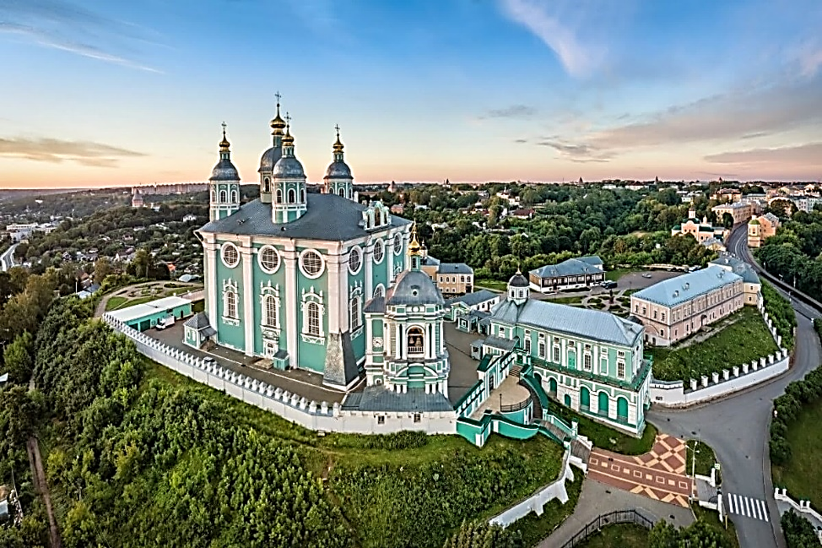
2. Впечатляющие размеры.
Высота Успенского собора — почти 70 метров. Он вмещает до 5 000 человек. Площадь внутри собора огромна — почти в два раза больше Успенского собора в Московском Кремле.
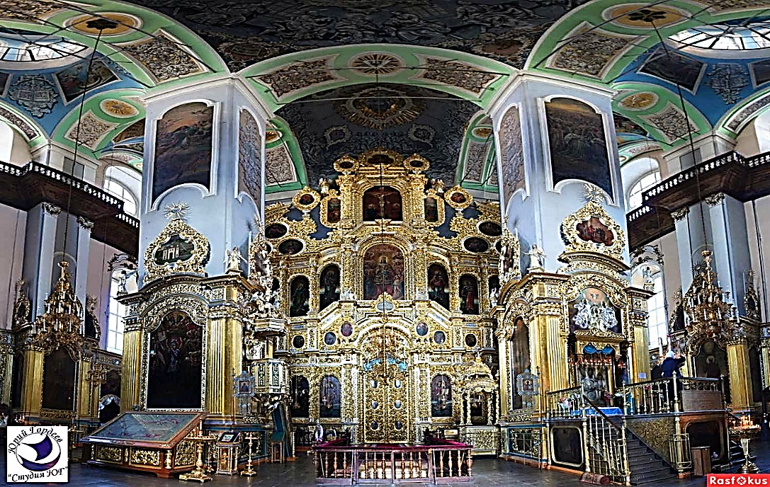

3. Это второй Успенский собор на Соборной горе.
Первый Успенский собор в Смоленске был заложен в 1101 году князем Владимиром Мономахом. Ипатьевская летопись гласит: «…в се же лето Владимир заложил церковь в Смоленске, святое Богородице камяну епискупью».
Это был большой городской собор, первый каменный храм в Смоленске. В 1150 году его освятили. В последующие годы он сохранял свои первоначальные черты.
Но ему не суждено было пережить Смутное время. В сентябре 1609 года польское войско под предводительством короля Сигизмунда III осадило Смоленск. Долгих 20 месяцев продолжалась осада. Несмотря на трудности, город успешно оборонялся. Но предатель указал полякам слабое место — восточную стену Смоленской крепости, построенную в крайней спешке мокрой осенью 1602 года. Неприятель, сосредоточив все свои силы на том участке, ворвался в город.
Защитники города спрятались в Успенском соборе. После чего взорвали запасы взрывчатки, хранившейся в погребах вблизи соборного холма, в результате чего часть собора была разрушена.
Даже в таком полуразрушенном виде собор производил сильное впечатление: польские источники называют его «огромным» и «красивым».
4. Успенский собор строился 100 лет.
Новая история собора начинается после возвращения Смоленска в состав Московского государства. В 1677 г. на месте разобранного Мономахова собора по указу царя Алексея Михайловича под руководством зодчего Алексея Королькова был заложен новый собор.
Торжественная закладка нового Успенского собора Смоленска состоялась 2 августа 1677 года. Строительство шло быстро, и уже через 1,5 года стены поднялись до уровня окон. Однако вскоре работы были приостановлены. Причиной послужил недостаток материалов. Иконостас оказался не соединен с капитальными стенами собора и отошел от них по всей высоте. Был принят указ о прекращении строительных работ.
В 1728 году было принято решение о продолжении строительства собора. Возведением собора на разных этапах руководили архитекторы Антон Шедель и Пётр Обухов.
В 1772 году строительство Успенского собора было завершено.
5. Удивительный иконостас.
Масштабность, дух торжества, безупречное соотношение пропорций, живописность и мягкость линий делают иконостас Смоленского Успенского кафедрального собора выдающимся произведением декоративно-прикладного искусства.
Уникальный деревянный позолоченный резной иконостас высотой 31 метр. На фоне позолоченной резьбы эффектно выделяются иконы с ярким, насыщенным цветом. Всего их насчитывается 99. Они разделены богато украшенными колоннами, увитыми виноградной лозой, листьями дуба, аканта и клёна, цветами подсолнуха. Особенно выразительна ажурная резьба царских врат, на фоне которой расположены шесть небольших овальных икон.
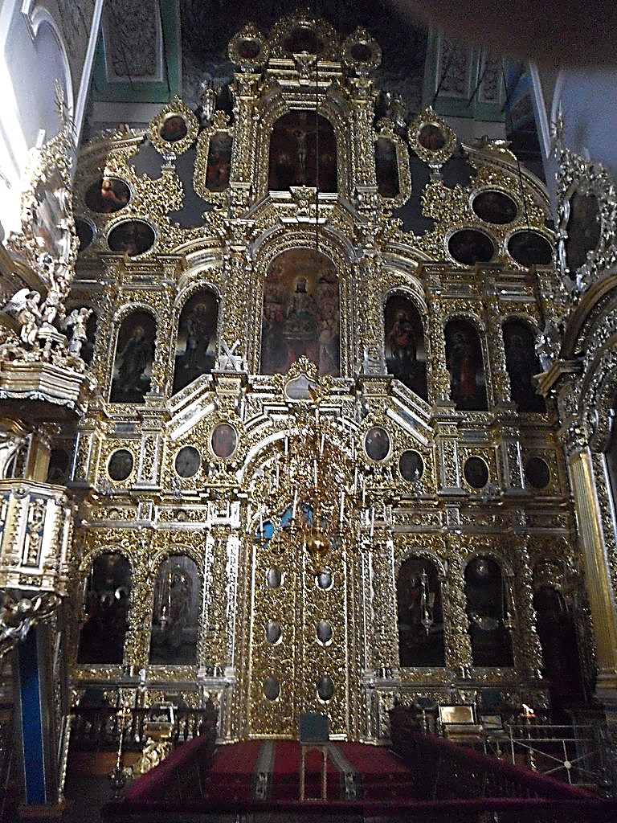

6. Собор под Божьим покровительством.
Величественный и многострадальный собор пережил много нелегких времён, но уцелел. Учитывая его расположение — на западных рубежах Отечества, — он мог бы уже не раз быть разрушен. Но даже враги понимали, что такую жемчужину уничтожать нельзя.
Собор уцелел при пожаре 1812 года. Наполеон приставил к собору охрану. И его приказ выполнялся столь ответственно, что последнего часового сняли уже русские солдаты, освободившие Смоленск.
Собор уцелел в годы Великой Отечественной войны — не был разрушен в боях за Смоленск или взорван врагами. Командующий танковой группой генерал-полковник вермахта Гейнц Гудериан, осмотрев собор, отдал распоряжение о его охране.
Собор могли разрушить не только фашисты, но и наши войска. При обороне Смоленска командующий 16-й армией генерал Михаил Федорович Лукин получил приказ взорвать собор, который был мощным ориентиром для наведения артиллерийских орудий. Но Лукин, взяв ответственность на себя, приказ не выполнил. Именно благодаря этому решению Успенский собор сохранился до наших дней.
7. Святыни собора.
Главная святыня собора — Смоленская икона Божией Матери «Одигитрия». В переводе с греческого языка – «Одигитрия» значит «Путеводительница».
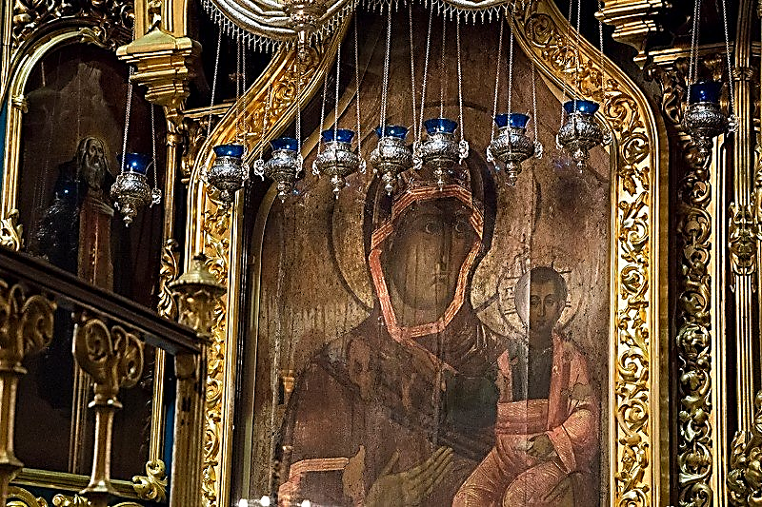
К сожалению, икона «Одигитрия», привезённая ещё в первый Успенский собор Смоленска Владимиром Мономахом, потеряна.
Большой скорбью стало исчезновение этой великой христианской святыни в период гонений на Русскую Православную Церковь, начавшихся вскоре после революции 1917 г. До сих пор неизвестно, когда исчезла чудотворная икона Одигитрии и где она находится в настоящий момент. По одной версии, это могло произойти в 1930-е гг., по другой — перед взятием Смоленска нацистскими войсками в конце июля — начале августа 1941 г.
Сейчас в соборе хранится икона начала XVII века - список с исчезнувшей чудотворной иконы — Надвратная Смоленская икона Божией Матери «Одигитрия». Она также всегда почиталась верующими как чудотворная. Облачённая во временную парчовую ризу найденная икона была поставлена на место исчезнувшего древнего образа, на котором она пребывает и по сей день.
В 2012–2014 гг. стараниями Патриарха Московского и всея Руси Кирилла была проведена реставрация иконы. 15 февраля 2015 году обновлённая икона вернулась в собор. Она была помещена на прежнее место в специальной климатической капсуле, которая защищает икону от повреждений и разрушений.
Значимая святыня собора — плащаница «Положение во гроб».
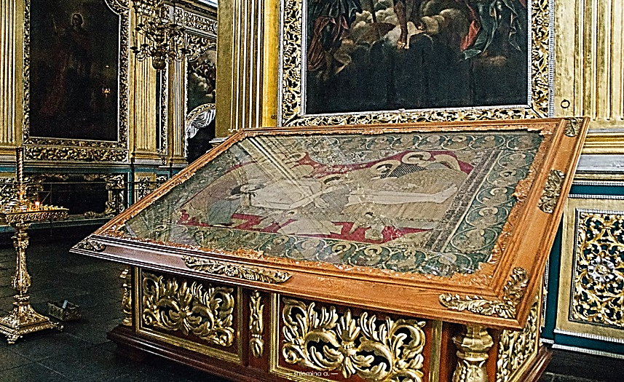
Она была создана в 1561 году в мастерской Ефросинии Старицкой и преподнесена в дар Московскому Успенскому собору. По своей древности, чистоте отделки, мастерству исполнения плащаница представляет собой драгоценную редкость.
В 1812 году французы, отступая из Москвы, вместе с другими ценностями увезли и этот шедевр. Из обоза, отбитого у неприятеля русским отрядом на территории Смоленщины, плащаница была передана в Смоленский Успенский собор. Несколько позже, учитывая важную роль и выдающиеся заслуги Смоленска в Отечественной войне 1812 года, по единодушному мнению императора Александра I и полководца М.И. Кутузова, было решено оставить плащаницу на вечное хранение в Смоленском Свято-Успенском кафедральном соборе.
Необычная для православного храма святыня — сандалии защитника города мученика Меркурия Смоленского, остановившего нашествие татар на Смоленск в XIII веке.
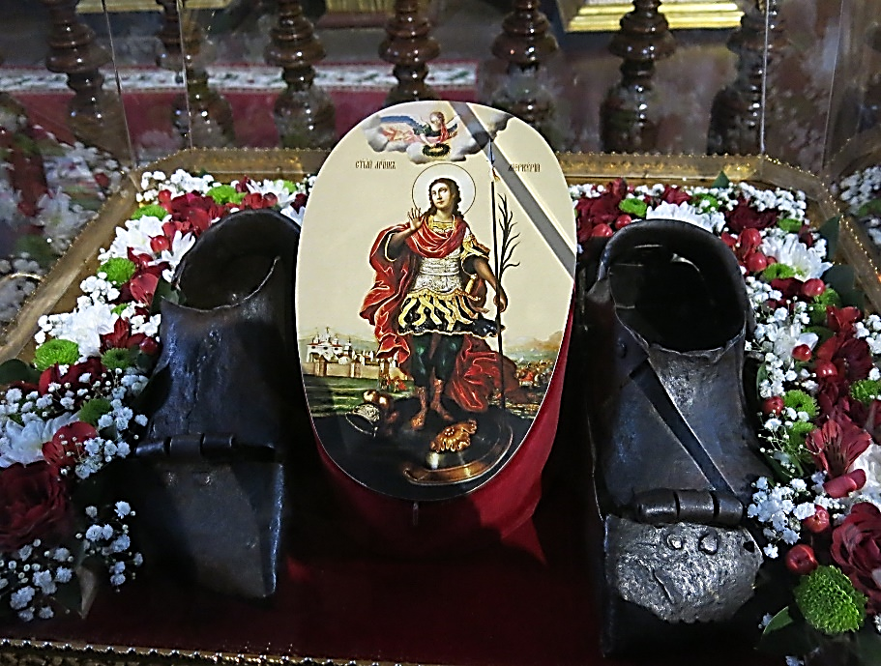

Заключение
Успенский собор – это огромная открытая книга, чтение которой завораживает из раза в раз.
Успенский собор – это прикосновение к вечности, мудрости и красоте. Это показатель того, что труд человека может создавать удивительные сокровища, которые будут радовать всех, приходящих в него, еще много веков подряд.

Интернет-ресурсы

- https://www.smolsobor.ru/
- https://zametki-turista.com/rossiya-rossijskaya-federaciya/uspenskij-kafedralnyj-sobor-v-smolenske.html
- https://ru.wikipedia.org/wiki/Успенский_собор_(Смоленск)
- https://www.culture.ru/institutes/1366/uspenskii-kafedralnyi-sobor-v-smolenske

